Kiểm tra của FSB và kiểm tra phần chìm dưới nước làm chậm các chuyến tàu ghé cảng của Nga
Sam Chambers
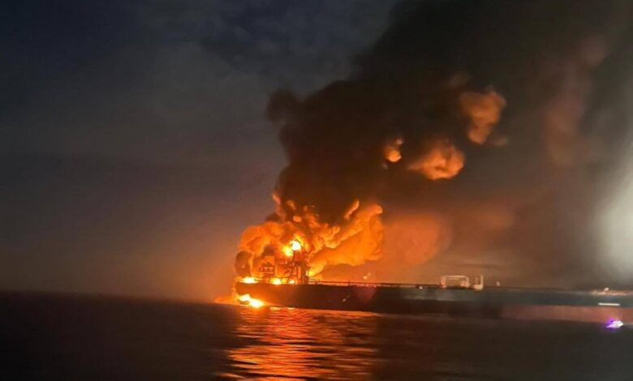
Ảnh của Tổng cục Hàng hải Thổ Nhĩ Kỳ
Bổ sung vào những phức tạp do chiến dịch tấn công hàng hải mới của Ukraine trong và xung quanh Biển Đen, các chủ tàu và người thuê tàu có kế hoạch đưa tàu vào cảng của Nga cần chuẩn bị tinh thần cho việc tàu bị trì hoãn và chịu sự siết chặt của các quy định, sau khi Moscow ban hành các quy định mới nghiêm ngặt về việc cho tàu nước ngoài nhập cảng, theo cảnh báo của American Club trong một bản cập nhật gửi khách hàng.
Theo sắc lệnh có hiệu lực từ ngày 25 tháng 11, mọi tàu mang cờ nước ngoài yêu cầu được vào cảng của Nga đều phải được Cơ quan An ninh Liên bang (FSB) cấp phép.
Chính quyền cảng phải chuyển tiếp thông tin về 10 cảng ghé trước đó của tàu và thông báo cho FSB trong vòng một giờ, từ đó kích hoạt quy trình thẩm tra có thể kéo dài tới 48 giờ—trước cả khi tiến hành kiểm tra phần chìm dưới nước của tàu hoặc các bước kiểm tra bổ sung khác.
Nếu cần tiến hành kiểm tra thì quá trình này sẽ càng lâu hơn. Theo American Club, một chu kỳ cấp phép hoàn chỉnh—chưa bao gồm kiểm tra phần chìm dưới nước—hiện có thể kéo dài tới 53 giờ. Mốc thời gian này thậm chí chưa tính đến khả năng tàu bị chậm khi phải neo chờ, sắp xếp tàu lai dắt hoặc xung đột lịch trình ở trên bờ.
Chỉ vài tuần trước, Nga yêu cầu tất cả tàu nước ngoài vào cảng của mình phải trải qua kiểm tra phần chìm dưới nước để phát hiện mìn và các thiết bị khả nghi khác. Theo chế độ nhập cảng mới, các đơn vị khai thác cảng có thể yêu cầu chủ tàu hoàn trả chi phí kiểm tra.
Phí bảo hiểm cho tàu hoạt động tại Biển Đen đã tăng mạnh trong những ngày gần đây sau làn sóng tấn công mới nhắm vào các tàu liên quan đến Nga. Tổng thống Nga Vladimir Putin tuần trước cảnh báo rằng Moscow có thể mở rộng phản ứng nếu các vụ tấn công như đối với tàu chở dầu thô loại suezmax là tàu Kairos (trong ảnh) tiếp tục xảy ra. TT Putin cho biết các biện pháp trả đũa có thể mở rộng đối với tàu thuộc các quốc gia ủng hộ Ukraine. Lực lượng đặc biệt Ukraine cũng được cho là đứng sau vụ tấn công gần đây nhằm vào một tàu chở dầu sản phẩm neo ở cách xa hàng nghìn km ngoài khơi Senegal.
-----------------------------------

